Tema: Geografía de Europa.
Objetivo: Identificar las principales características la geografía europea.

TUS CONOCIMIENTOS PREVIOS
Responde las siguientes preguntas con base en tus conocimientos previos.
- ¿Qué sabes de Europa?
- ¿Qué países reconoces de Europa?
- ¿Por qué reconoces esos países?
- ¿Qué lugares de Europa te gustaría conocer?
- ¿En qué se diferencian los europeos de nosotros los latinoamericanos?

APROXIMACIÓN A LA GEOGRAFÍA DE EUROPA
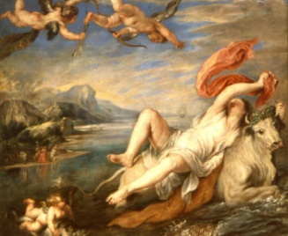
Europa es conocido como el viejo continente, aunque realmente no es más viejo que los otros, tal vez esa designación se debe a que algunas potencias europeas conquistaron muchos de los países actuales, y da la sensación de que son los que trajeron la cultura moderna.

Europa está unida físicamente con Asia, por eso algunos lo llaman el supercontinente de Eurasia, sin embargo se reconoce la diferencia entre estos dos, sobre todo por su cultura. El nombre de Europa fue tomado de un mito griego sobre una mujer raptada llevada a la isla de Creta, en donde se tenían creencias en torno al minotauro.

Europa es un continente pequeño en comparación con América, Asia y África, por eso ocupa el cuarto lugar en tamaño. Tiene una extensión de 11’100.000 Km2 y está ubicado en el hemisferio norte de la tierra. Se extiende por el norte hasta el océano glacial ártico, por el sur hasta el mar Mediterráneo, por el oeste hasta el océano Atlántico y por el este limita con Asia en los montes Urales, el mar Caspio y la cordillera del Cáucaso.
Ilustración 1. Cuadro de Rubens sobre el rapto de Europa. Tomado de: uco.es

Generalidades de la geografía física de Europa:
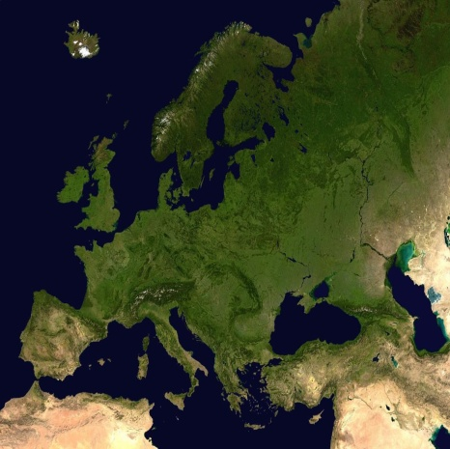
Por estar en el hemisferio norte, Europa posee cuatro estaciones que hacen que las costumbres y la cultura de los europeos sean diferentes a la de los latinoamericanos, por ejemplo la alimentación, el vestuario, el calendario académico y la manera de celebrar las vacaciones. El invierno va desde el 21 de diciembre al 21 de marzo aproximadamente, con temperaturas bajo cero y precipitaciones en forma de nieve; la primavera, o primer verdor, va desde el 21 de marzo hasta el 21 de junio, caracterizada por el florecimiento de las plantas; el verano, va desde el 21 de junio al 21 de septiembre, con un clima cálido, con mayor temperatura hacia el sur del continente, y el otoño, del 21 de septiembre al 21 de diciembre, que generalmente se representa con la caída de las hojas de los árboles.

El relieve de Europa presenta bastantes costas, penínsulas, golfos e islas.
Ilustración 2. Foto satelital de Europa.
Tomado de: zonu.com
Europa se puede clasificar de diferentes maneras de acuerdo con las características climáticas, culturales, económicas, siendo una de las más aceptadas la que divide a este continente en región occidental, región nórdica, región oriental y región mediterránea. Algunos subdividen la región occidental en atlántica y central.

Generalidades de la geografía humana de Europa:
La población de Europa en la actualidad es de aproximadamente 735 millones de habitantes. Su población tiene un origen histórico diverso, con una importante influencia de las civilizaciones clásicas de Grecia y Roma, pero también con el papel importante de las tribus bárbaras del norte y del este. Por esta razón, existen muchos idiomas y costumbres.

Durante las diferentes épocas históricas en Europa se desarrollaron importantes civilizaciones que hacen que este continente sea considerado como la cuna de la cultura occidental, por lo que tiene variedad museos, reliquias arquitectónicas y una reconocida cultura artística y gastronómica.

Debido al control a la natalidad y al buen nivel de vida, se dice que en Europa la población tiende a estar envejecida, puesto que la tasa de natalidad y de mortalidad son bajas. También se caracteriza por recibir inmigrantes de Asia, África y América Latina.
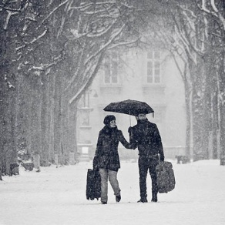
En cuanto a la política, Europa cuenta con 49 países, casi todos con lengua y costumbres propias. Sin embargo, hoy en día existe una organización general que agrupa a muchos de los países europeos y algunos otros que aspiran a ser aceptados, que es la Unión Europea, en torno a la que existe una unión de tipo comercial y político, con una moneda común que es el Euro, y comparten muchas de las leyes e instituciones como el parlamento europeo y el consejo europeo, entre otros.

En la economía de Europa se destaca el hecho que la mayoría de los países de la región occidental, nórdica
y mediterránea del continente son industrializados con economías prósperas, a pesar de que no es un continente con gran variedad de recursos naturales. En parte esto se debe a que muchos de los adelantos tecnológicos aplicados a la industria aparecieron primero en Europa, pero también, es resultado de la historia de colonialismo sobre América, Asia y África.
Ilustración 3. Invierno en Paris.
Tomado de:guidetoparis.com
Se destaca que muchas de las iniciativas actuales de cuidado del medio ambiente y de promoción de respeto a los derechos humanos provienen de organismos con sede original en Europa, que se refleja en los controles que ejercen sobre la producción esperando y las normas que deben cumplir los productos que allí se comercian.
EN BUSCA DE NUEVOS APRENDIZAJES
Responde las siguientes preguntas con base en la información anterior y en consultas complementarias.
6. ¿Por qué se le llama a Europa el “viejo continente”?
7. ¿Qué es Eurasia y por qué se diferencia a Europa?
8. ¿Qué se representa en la ilustración 1 y cuál es su relación con Europa?
9. Elabora una ficha con los datos básicos del continente europeo.
10. Explica por qué se afirma que la existencia de estaciones cambia las costumbres y la cultura.
11. Con base en una consulta adicional elabora un cuadro comparativo de las regiones de Europa.
12. ¿Por qué se considera a Europa como cuna de la cultura occidental?
13. ¿Qué quiere decir que la población de Europa tiende a ser envejecida?
14. ¿Por qué crees que hay un alto porcentaje de migración hacia Europa?
15. Elabora un cuadro comparativo de los países de Europa con sus capitales, bandera, idioma y moneda.
16. Elabora un mapa político de Europa para ubicar los países teniendo en cuenta los elementos cartográficos.
17. Explica en media página en qué consiste la Unión Europea.
18. ¿Cuáles son los actuales miembros de la Unión Europea?
19. Interpreta dos mapas económicos de Europa: redacta cinco conclusiones de la economía de este continente después de observar los mapas económicos.
20. Según la lectura, ¿cuáles son las razones para que Europa sea rica a pesar de que es un continente pequeño y con poca variedad de recursos naturales?
21. Según el texto que es lo positivo que aporta Europa al mundo en la actualidad.
22. Elabora un croquis de Europa y ubica los límites del continente.
23. En el mismo mapa ubica:
a. Hidrografía: Océano Atlántico, océano Glacial Ártico, mar del norte, mar báltico, mar cantábrico, mar caspio, mar negro, mar mediterráneo, mar egeo, mar jónico, río Rin, río Danubio, río Loira, río Ródano, río Sena, río Volga, río Támesis, río Po, río Tiber, río Guadiana, río Guadalquivir, río Ebro, río Elba, río Duero.
b. Islas: gran Bretaña, Irlanda, Islandia, Creta, Malta, Sicilia, Baleares.
c. Relieve: península ibérica, península Escandinava, península de Jutlandia, península Balcánica, península Itálica, estrecho del Bósforo, Alpes suizos, montes Apeninos, Cárpatos, macizo Escandinavo, Pirineos, Alpes Dináricos, cordilleras de la península Ibérica.
24. Colorea el mapa y ponle un título apropiado.
25. Compáralo con el de la ilustración 2 y escribe las diferencias y similitudes.
26. ¿Para qué se empleo la ilustración 4 en esta guía?
27. Consulta sobre las costumbres y sitios turísticos de un país europeo y elabora un resumen de una página con dibujo.

Ilustración 4. Comida Italiana.
Tomado dehola.com

APRENDIENDO A APRENDER
28. ¿Qué aprendiste con esta guía?
29. ¿Qué te gustó del trabajo de esta clase?
30. ¿Qué preguntas surgen con el trabajo de esta guía?

BONIFICACIÓN:

Entrevista a un científico social para indagar cómo es su trabajo, qué método emplea y para qué sirven las ciencias sociales.

